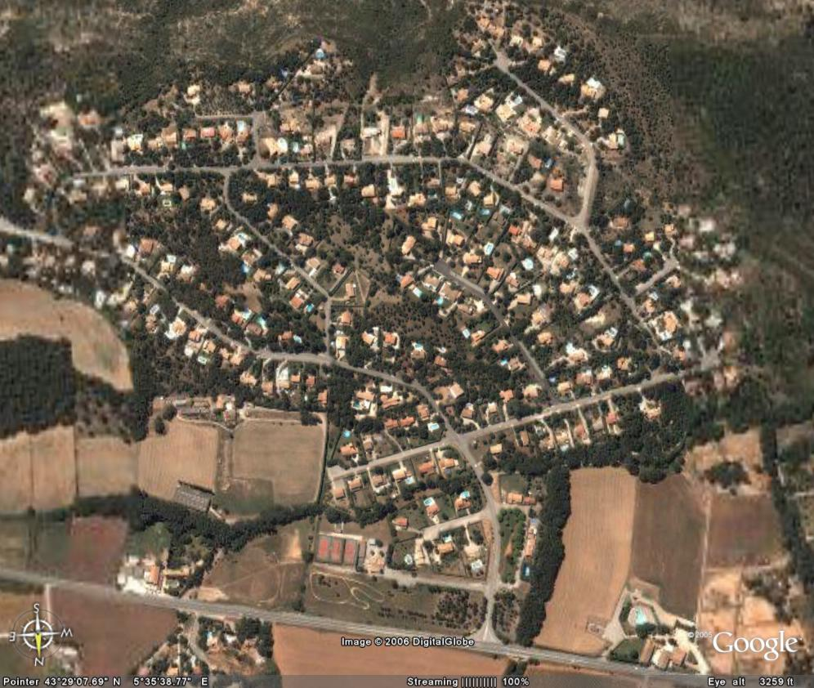
L' Association des Résidents de
la GAVOTTE (A-R-G)
Vivons ensemble
A la Gavotte

A tous les habitants de
LA GAVOTTE
anciens et nouveaux

Retrouvons-nous autour d’un buffet convivial

Le samedi 2 juillet 2011 à partir de 19 H 30
Sur l'Espace Fernand-Gautier à l'entrée du lotissement

A-R-G

Chacun apportera sa spécialité salée ou sucrée avec une boisson de son choix ainsi que ses couverts.
Les participants de dernière minute seront les bienvenus.

POUR TOUT RENSEIGNEMENT COMPLEMENTAIRE
 06 87 06 69 88 : Geneviève SERVIER
L'ARG se charge de l'organisation matérielle , des assiettes, verres et serviettes

INFORMATIONS SUR LES ACTIONS EN COURS

MAUVAISES ODEURS
Des émanations de fumées nauséabondes et particulièrement irritantes de la centrale d'enrobage au bitume située chemin de la Muscatelle et gérée par l'entreprise MALET pour la Sté ESCOTA se produisent toujours. La présidente a écrit à la CPA et à l'administration de l'État concernée. Des actions plus spectaculaires sont envisagées.

DEBROUSSAILLEMENT
Notre présidente a écrit à M. le maire le 15 mars 2010 une lettre détaillée sur les questions posées par la réglementation et sur les zones qui posent problème (coulées vertes et bas-côté de la route D7n)
Nous invitons les habitants dont les haies très fournies débordent sur les trottoirs à les tailler pour permettre aux piétons de ne pas marcher sur la route.

INTERNET
La mairie nous annonce sur son site internet qu’il est désormais possible (à compter de mars 2011) de s’inscrire pour un accès au Wimax, et nous indique le lien auquel il faut s’adresser, il s’avère que l’info est fausse puisque l’on obtient pour toute réponse « votre commune n’est pas couverte pour l’instant »

Notre site Internet plus convivial nous permettra d'échanger des informations générales et concrètes: si vous souhaitez recevoir la news letter vous devez vous inscrire au préalable en vous rendant sur le site : http://gavotte.asso-web.com

FINANCES COMMUNALES
Le rapport de la Chambre Régionale des Comptes est devenu public : les citoyens qui s'intéressent aux activités budgétaires du maire élu par leurs suffrages iront le consulter (5 pages) sur le site officiel de cet organisme contrôlant l'argent public : http://www. ccomptes.fr/fr/CRC22/Productions.html
Le contenu du texte des juges financiers est…très intéressant !!!.

LE BUREAU DE L'ARG- Juin 2011

